Załącznik 9
ANKIETA WSTĘPNA
Prosimy uprzejmie o uważne wypełnienie ankiety wstępnej. Podane informacje będą przydatne przy planowaniu Pani/Pana rehabilitacji, a także przy ocenie jej efektów (porównanie ich z informacjami podanymi na zakończenie Projektu). Szczególnie ważne jest ustalenie głównego problemu zdrowotnego, jaki wymaga rehabilitacji oraz związanych z nim dolegliwości i utrudnień w codziennym funkcjonowaniu.

1. Imię i nazwisko uczestnika: ……….……………………………………………… 2. Wiek …….…….
3. Jestem osobą *⁾: □ pracującą (wykonywana praca: …………………………………………….)
□ bezrobotną (od jak dawna? – w latach: ……………)
4. Aktualne dolegliwości.  Proszę o podanie miejsca, w którym zlokalizowane są Pani/Pana główne dolegliwości, z jakimi zgłosiła się Pani/Pan na rehabilitację w ramach Projektu (jeśli jest więcej takich miejsc, proszę zaznaczyć maksymalnie dwa najważniejsze).  Proszę również zaznaczyć te miejsca na rysunku obok. | 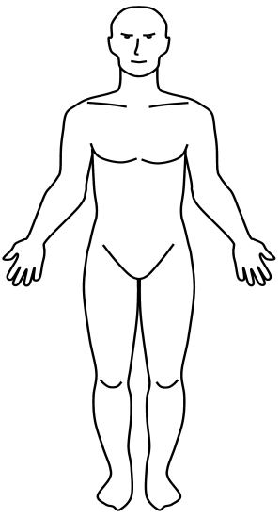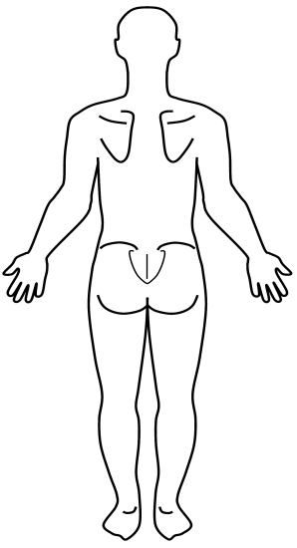
Miejsce moich dolegliwości: ………………………………
………………………………………………………………
Czas trwania dolegliwości: …….……… miesięcy/lat *⁾
Nasilenie dolegliwości.
Proszę zaznaczyć/podać intensywność bólu używając umownej skali 0-10, gdzie 0 to brak bólu a 10 to ból nie do wytrzymania:

5. Zaburzenia funkcji. Poniższe pytanie pozwolą dowiedzieć się, jak choroba wpływa na Pani/Pana aktualną sprawność funkcjonowania w życiu codziennym.
Ubieranie się i dbanie o wygląd  Czy był(a) Pan/Pani w stanie: | Bez żadnej trudności |  |  | Z pewną trudnością |  |  | Z dużą trudnością |  |  | Niezdolny do zrobienia |  |  | Punkty  (wypełnia realizator)
ubrać się samodzielnie, łącznie z zawiąza-niem sznurowadeł i zapięciem guzików? |  |  |  |  |  |  |  |  |  |  |  |  | …….
umyć samodzielnie włosy? |  |  |  |  |  |  |  |  |  |  |  |  | …….
Wstawanie  Czy był(a) Pan/Pani w stanie: | Bez żadnej trudności |  |  | Z pewną trudnością |  |  | Z dużą trudnością |  |  | Niezdolny do zrobienia
wstać z krzesła bez poręczy? |  |  |  |  |  |  |  |  |  |  |  |  | …….
położyć się do łóżka i wstać? |  |  |  |  |  |  |  |  |  |  |  |  | …….
Jedzenie  Czy był(a) Pan/Pani w stanie: | Bez żadnej trudności |  |  | Z pewną trudnością |  |  | Z dużą trudnością |  |  | Niezdolny do zrobienia
pokroić mięso na talerzu? |  |  |  |  |  |  |  |  |  |  |  |  | …….
podnieść pełną szklankę do ust? |  |  |  |  |  |  |  |  |  |  |  |  | …….
otworzyć nowy karton mleka? |  |  |  |  |  |  |  |  |  |  |  |  | …….
Chodzenie  Czy był(a) Pan/Pani w stanie: | Bez żadnej trudności |  |  | Z pewną trudnością |  |  | Z dużą trudnością |  |  | Niezdolny do zrobienia
chodzić po płaskim terenie na zewnątrz? |  |  |  |  |  |  |  |  |  |  |  |  | …….
wejść po pięciu schodach? |  |  |  |  |  |  |  |  |  |  |  |  | …….

Zaburzenia funkcjonowania w życiu codziennym – ciąg dalszy
Higiena  Czy był(a) Pan/Pani w stanie: | Bez żadnej trudności |  |  | Z pewną trudnością |  |  | Z dużą trudnością |  |  | Niezdolny do zrobienia
umyć się i wytrzeć? |  |  |  |  |  |  |  |  |  |  |  |  | …….
wykąpać się w wannie? |  |  |  |  |  |  |  |  |  |  |  |  | …….
usiąść na sedesie i wstać? |  |  |  |  |  |  |  |  |  |  |  |  | …….
Sięganie  Czy był(a) Pan/Pani w stanie: | Bez żadnej trudności |  |  | Z pewną trudnością |  |  | Z dużą trudnością |  |  | Niezdolny do zrobienia
sięgnąć po ok. 2 kg przedmiot znajdujący się  tuż nad głową i zdjąć go? |  |  |  |  |  |  |  |  |  |  |  |  | …….
schylić się aby podnieść odzież z podłogi? |  |  |  |  |  |  |  |  |  |  |  |  | …….
Chwytanie  Czy był(a) Pan/Pani w stanie: | Bez żadnej trudności |  |  | Z pewną trudnością |  |  | Z dużą trudnością |  |  | Niezdolny do zrobienia
otworzyć drzwi w samochodzie? |  |  |  |  |  |  |  |  |  |  |  |  | …….
otworzyć ponownie wcześniej otwarty słoik? |  |  |  |  |  |  |  |  |  |  |  |  | …….
odkręcić i zakręcić kran? |  |  |  |  |  |  |  |  |  |  |  |  | …….
Czynności różne  Czy był(a) Pan/Pani w stanie: | Bez żadnej trudności |  |  | Z pewną trudnością |  |  | Z dużą trudnością |  |  | Niezdolny do zrobienia
załatwiać różne sprawy, robić zakupy? |  |  |  |  |  |  |  |  |  |  |  |  | …….
wsiąść do samochodu i wysiąść? |  |  |  |  |  |  |  |  |  |  |  |  | …….
wykonywać prace domowe  np.: odkurzanie, prace w ogrodzie |  |  |  |  |  |  |  |  |  |  |  |  | …….
 |  |  |  |  |  |  |  |  |  | Łącznie: |  |  | ……….

6. Z powodu problemu zdrowotnego, z którym zgłosiłam/em się na rehabilitację:
1) Aktualnie zażywam leki: □ przeciwbólowe □ rozluźniające □ nasenne
□ inne leki ………………….……………. □ nie zażywam leków
2) Korzystałam/em z rehabilitacji: □ ostatni raz ……….. miesięcy temu □ nie korzystałam/em
3) Odczuwasz niepokój, jesteś zestresowana/y, masz gorszy nastrój, nie radzisz sobie? □ TAK □ NIE
Czy chciałabyś/chciałbyś porozmawiać o tym z psychologiem, skorzystać z jego pomocy? □ TAK □ NIE

7. Aktywność fizyczna
Czy uprawiasz regularnie jakiś sport (rekreacyjnie)? □ TAK □ NIE
Jeśli TAK, to jaki? .................................................................................................................................
Jak często? □ ........... razy w tygodniu / miesiącu □ rzadziej
Ile czasu poświęcasz na to za każdym razem? …........ minut / godzin

Dziękujemy za wypełnienie ankiety !

*⁾ Proszę zaznaczyć i uzupełnić właściwy wybór

